抚顺县营商环境建设局采购
办公设备项目

投 标 文 件

招标项目名称：抚顺县营商环境建设局采购办公设备项目
招标项目编号：2019007
投 标人名 称：
时 间： 年 月 日

目录
一、资格性证明材料
1.1投标人法人营业执照副本…………………………………………
1.2法定代表人资格证明书或法定代表人授权委托书…………………………………………………………………………………
1.3相关人员资料………………………………………………………………

二、符合性证明材料
2.1投标函………………………………………………………………
2.2报价一览表………………………………………………………
2.3项目要求及投标文件响应………………………………………………

三、其它材料

投标人名称：（加盖公章）
法定代表人或其授权代表： (签字)
签署日期： 2019年 月 日

法定代表人身份证明书

在我公司任董事长职务，是我 的法定代表人。现就参加 抚顺县机关事务服务中心采购部 组织的采购项目 （招标项目编号：2019007）的投标签署投标文件。
特此证明。

公司名称：（ ）
2019年 月 日

法定代表人授权委托书
委托单位名称：
法定代表人： （签字： ）
身份证号码： 住所地：

受委托人： （签字： ）
身份证号码：
工作单位： 住所地：
联系方式：办公电话 手机

现委托 为本公司的合法代理人，参加你中心组织的招标活动。
委托代理权限如下：代为参加并签署
（招标项目编号： ）的投标文件；代为签订政府采购合同以及处理政府采购合同的执行、完成、服务和保修等相关事宜；代为承认与我公司签署、实施的与采购文件相关的采购活动及行为。
本授权于2019年 6月26日签字生效，无转委托，特此声明。

（公司名称）
2019年 月 日

投标函
抚顺县政府机关事务服务中心采购部：
授权 为我方代表，参加你单位组织的招标项目 （招标项目编号： ） 的有关活动，并对此招标项目进行投标。
一、我方同意在招标文件中规定的开标日起90天内遵守本投标文件中的承诺且在此期限期满之前均具有约束力。
二、我方保证遵守招标文件的规定，如果本公司违反招标文件要求，我方的投标保证金可以被你单位没收。如果开标后在规定的投标有效期内撤回投标，我方的投标保证金可以被你单位没收。
三、我方承诺已经具备招标文件中规定的参加政府采购活动的投标人应当具备的条件。我方愿意向你单位提供任何与本招标项目投标有关的数据、情况和技术资料，并根据需要提供一切承诺的证明材料，并保证其真实、合法、有效。
四、我方保证尊重评标委员会的评标结果，完全理解本招标项目不一定接受最低报价的投标。
五、我方承诺接受招标文件中政府采购合同条款的全部条款且无任何异议。如果我方中标，我们将按招标文件的规定，保证忠实地履行双方所签订的政府采购合同，并承担政府采购合同规定的责任和义务。
六、我方承诺采购单位若需追加采购本招标项目招标文件所列相关服务的，在不改变政府采购合同其它实质性条款的前提下，按相同或更优惠的价格保证服务。
七、我方将严格遵守《中华人民共和国政府采购法》的有关规定，若有下列情形之一的，接受你单位及相关监督管理部门对我方施以采购金额5‰以上10‰以下的违约处罚，列入不良行为记录名单，在1至3年内禁止参加政府采购活动；有违法所得的，提请政府有关行政部门没收违法所得；情节严重的，提请工商行政管理机关吊销营业执照；构成犯罪的，提请司法部门依法追究刑事责任：
（1）提供虚假材料谋取中标的；
（2）采取不正当手段诋毁、排挤其它投标人的；
（3）与采购单位、其它投标人或者集中采购机构恶意串通的；
（4）向采购单位、采购代理机构行贿或者提供其它不正当利益的；
（5）在招标过程中与采购单位进行协商谈判的；
（6）拒绝有关部门监督检查或提供虚假情况的。
（八）我方已阅读并完全理解本招标文件附件2“投标人自觉抵制政府采购领域商业贿赂行为承诺书”的全部内容，承诺遵守全部内容。

与本投标有关的一切往来通讯请寄：
地址：
邮编：
联系人：
电话：
传真：

报价一览表
供应商名称： 单位：元（人民币）第一标段
第一标段：
序号 | 设备名称 | 详细参数 | 数量 | 单价（元） | 总价（元）
1 | 电脑 | CPU Intel 酷睿 I5-8500 3.0G 9M缓存  内存 8GB DDR4  硬盘 1TB 7200转 + 128G固态  显示器 商用23寸，背光窄边边框护眼显示器 1920x1080  键鼠套装 抗菌防水键盘 USB光电鼠标  显卡：独立显卡1G  系统：出厂预装WIN10正版系统 以上配置均为原装标配 | 44
2 | 打印机 | 黑白激光打印机商用高效 最大打印幅面A4  最高分辨率1200×1200dpi(有效输出1200dpi)  黑白打印速度18ppm 双面打印手动 首页打印时间8.5秒  月打印负荷5000页耗材类型鼓粉一体  标配：1500页 150页进纸盒  进纸盒容量标配：150页 出纸盒容量标配：100页 | 44
3 | 二合一高拍仪 | 产品类型 高精拍摄仪  扫描镜头 高性能图像感光芯片  图像传感器 CMOS彩色传感器  图像色彩 24bit  拍摄幅面 主摄像头分辨率  副摄像头分辨率 430mm × 324mm（16.9″ × 12.7″）  2592*1944(500万像素) 1600*1200（200万像素）  拍摄速度 1sec  图片存储格式 JPG,TIF,BMP,PNG,GIF,PDF  视频存储格式 WMV  传输速率 2 fps@2592× 1944 30 fps@640 × 480  接口类型 USB 2.0，无须外接电源  辅助光源、标配硬底座  标配二代证阅读功能 内置LED灯（6LED）  A4硬度座，可拉伸拍摄A3，要求至少有2个sub 扩充口，直杆要求可拉伸，方便快速调节。  通过二代身份证阅读模组，可快速读取身份证芯片信息，验证真伪的同时，还可提取所需信息。已通过“中国安全技术防范认证中心”检测，并取得“社会公共安全产品认证”，安全可靠。  操作系统 Windows XP / vista / Win7 / Win8 / Win10  Mac OS X 10.7及以上 | 44
 | 履约保证金 | 按照本项目总价百分之十收取
 | 合计 | 含运费（8个乡镇及20个村）、税费及安装费
第二标段：
1 | 立式竖屏查询机 | （参数及要求附后） | 9
2 | 卧式横屏查询机（楼层引导机） | （参数及要求附后） | 1
3 | 施工辅材 | 含综合布线、辅材、线材等 | 1
 | 履约保证金 | 按照本项目总价百分之十收取
 | 合计 | 含运费（8个乡镇及20个村）、税费及安装费
注：以上设备质保期3年

供应商名称：

法定代表人或其授权代表人：

签署日期： 2019年 月 日

附表1：立式竖屏查询机参数及要求
系统名称 | 设备名称 | 指标项 | 参数及要求
智能引导系统 | 立式竖屏查询机 | 整体设计 | 1、内置一体化设计，外部无任何可见内部功能模块的连接线。  2、采用铝合金面框（散热性能好，坚固耐用，有效保护触摸单元），弧形转角采用无尖锐边缘连接。  3、为保证产品使用的安全性，整机采用不低于4mm厚钢化玻璃，防爆，防划，屏幕表面可承受550g钢球在1.5米高度自由下落撞击。
 |  | 显示性能 | 1、屏幕尺寸：55英寸 LED 原装液晶A规屏,显示比例16:9，亮度≥450cd/m2，对比度≥5000：1，可视角度≥178°。  2、图像物理高清分辨率1920×1080，书写屏采用全钢化玻璃，防划防撞能承受重物撞击，。  3、输入端子:≥1路VGA；≥2路Audio；≥1路AV；≥1路YPbPr；≥1路HDMI；≥1路TV RF；≥1同轴输入；≥1路RS232接口；≥1路RJ45。  4、输出端子:≥1路VGA；≥2路Audio；≥1路HDMI；≥1路RS232接口；≥8路USB接口，≥2路USB3.0接口。  5、整机具备HDMI out输出端子，可将设备任意通道的音视频信号输出到外部显示设备。  6、图像制式：PAL/SECAM；喇叭输出功率：15瓦x2  7、显示屏寿命不低于50000小时。  8、支持开机自定义：可设置开机默认通道，可选内置PC是否启动，可设置开机后自动进入黑屏待机状态。
 |  | 触摸性能 | 1、采用非接触式红外十点或以上防尘防擦触控技术，任意通道支持十点同时书写及手势擦出。  2、即便屏幕上存在正常书本大小的区域被遮挡或某一条触摸边框完全失灵，仍可正常书写、操作。  3、书写方式：手指或笔触摸  4、首点响应时间≤6毫秒；连续响应时间≤3毫秒  5、触摸有效识别≥5毫米；定位精度：±0.5mm  6、触摸精准性：整机屏幕触摸有效识别高度小于3.5mm,，即触摸物体距离玻璃外表面高度低于3.5mm时，触摸屏识别为点击操作，保证触摸精准。  7、触摸屏具有防遮挡功能，触摸接收器在单点或多点遮挡后仍能正常书写，确保老师课堂操作的流畅性。  8、触摸屏具有防光干扰功能，能在照度 90000LX（勒克司）环境下仍能正常工作。  9、内置触摸中控功能菜单，将设备常用的信号源切换、亮度调节、对比度调节、声音调节、图像比例调节、TV频道切换、节能设置（自动感光功能开关、主动节能开关）等功能整合到同一中控菜单下，无须任何实体按键，任意通道下（如电视通道或VGA通道）可通过手势在屏幕上调取该触摸菜单，并可通过手势滑动切换不同功能模块，方便快捷，避免繁琐操作。  10、触摸模组可靠性：触摸框灯管出现部分损坏或触摸屏平面度扭曲变形达到10度情况下扔然可以实现多点触控操作。
 |  | 内置电脑参数 | 1、采用模块化电脑方案，抽拉内置式(不接受背包外挂方式)，实现无单独接线的插拔，低噪音热管传导散热设计，具有信号接口：≥1路VGA，≥1路HDMI。  2、处理器：Intel Core i5,主频为双核四线程2.5GHz ；内存：4G DDR3笔记本内存配置；硬盘：500G硬盘配置。  3、内置双WiFi：IEEE 802.11n标准；内置网卡：10M/100M/1000M  4、具有独立非外扩展的电脑USB接口：电脑上至少4个USB接口，其中至少2个为USB3.0接口；  5、需要与互联网连接。
 |  | 安全可靠性 | 1、整机在0℃—40℃环境下可正常工作，在-20℃—60℃的环境下可正常贮存且贮存后功能无损。  2、一体机产品阻燃等级为V-0级，有效避免产品意外燃烧，保证教师安全。  3、具有防雷击4级要求，产品在雷雨天气也能正常使用。  4、机身外壳达到防盐雾十级要求，避免长期使用过程中生锈老化。
 |  | 整机尺寸 | 机身：1900mm*758.2mm*35mm；  底座：778mm*456.92mm*47.8mm（以上尺寸正负差≤30mm）
 |  | 用 途 | 查询政务服务事项办事指南、大厅窗口分布、简介等信息。
 |  | 图片 | 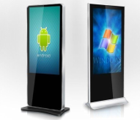

附表2：卧式横屏查询机（楼层引导机）参数及要求
系统名称 | 设备名称 | 指标项 | 参数及要求
智能引导系统 | 卧式横屏查询机 | 触摸显示屏 | 触摸显示屏：55寸,分辨率：1920*1080；点距 0.264；色彩：最大16.7M彩色；亮度：450cd/m2以上；对比度 >300；水平视角：170度；  垂直视角：150度；响应时间：8ms。 材质：纯玻璃  透光率：95%以上  工作温度：-20—50摄氏度  触摸点漂移：一次校准，永无漂移  可承受超过5000万次以上的单点触摸  触摸寿命：可感知100g的触摸力(可调节)  防暴性能：依据ULIP50 and CER43所做钢球实验
 |  | 主机配置 | 主机配置：工业级主板及电源
 |  | 机柜 | 钢制机柜、美国杜邦金属烤漆、钢板1.5MM厚度；含插线板,控制面板及音箱、电源等相关附件；  颜色可定制，符合整体室内风格；
 |  | 结构设计 | 触摸终端机的结构设计满足使用查询及展示软件，包括大厅引导、信息发布、办事指南打印等；可实现设备无人值守。查询终端操作界面定制开发。
 |  | 控制系统 | Intel I3-3240四核3.4G/4G/1T硬盘/工业主板/专用电源/OPS，需要与互联网连接。
 |  | 底座尺寸 | 底座：长：600mm，宽：480mm，高：最高点950mm；最低点760mm，（以上尺寸正负差≤50mm）
 |  | 用 途 | 查询政务服务事项办事指南、大厅窗口分布、简介等信息。
 |  | 图 片 | 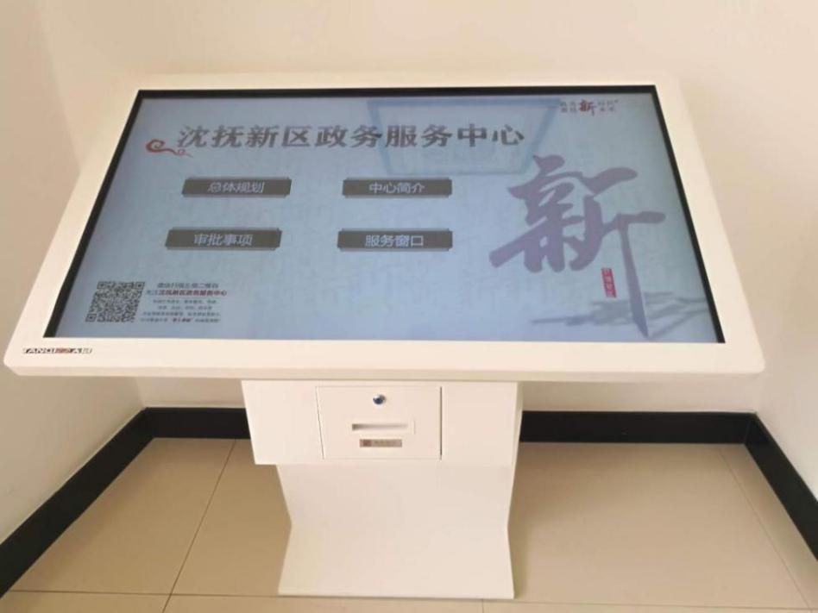

项目要求及投标响应表

包号：
项目名称：抚顺营商环境建设局采购办公设备
招标文件要求 |  |  | 投标文件响应内容 | 备注
 | 项目内容： | 办公设备
 | 付款方式及条件： | 具体按采购合同约定执行
 | 服务期限 | 合同签订后 3 年
 | 验收 | 执行抚顺县营商环境建设局要求
 | 质量保证期 | 合同签订后 年
 | 售后服务 | 执行抚顺县营商环境建设局要求
 | …
 | 其他

项目计划

服务承诺书

承诺人：（盖章）
承诺日期：2019年 月 日

评分标准和评分细则
序号 | 项目 | 评分细则
 |  | 分项名称 | 满分分值 | 评分标准
1 | 价格（50） | 报价 | 50分 | 报价得分=（所有有效投标供应商的最低报价/投标供应商的报价）*价格权重（50）*100
2 | 技术（30分） | 技术指标 | 30分 | 供应商针对本项目技术要求响应程度，全部响应无偏离得10分
 |  |  |  | 供应商针对本项目出具的服务方案及供货方案，由评委酌情打分，最多得20分
3 | 商务（17分） | 业绩 | 5分 | 投标人近三年以来有类似项目业绩，单项合同额不低于本项目。每个加1分，最多5分。以中标通知书和合同复印件为准。
 |  | 服务 | 12分 | 是否给出优惠和承诺，程度如何；对后续服务等方面的承诺，以及特色服务和响应措施等情况。由评委酌情打分，最高得12分。
4 | 其他（3分） | 投标文件编制质量 | 3分 | 根据投标文件是否按要求编制目录及页码、投标报价表与报价明细表的金额是否一致、报价明细表有无合计和计算错误、投标报价明细表有无遗漏项、所提供复印件是否清晰、资料排放是否杂乱、装订是否整齐、签字盖章是否齐全、有无缺篇少页等情况酌情打分，得0-3分。

投标人自觉抵制政府采购领域
商业贿赂行为承诺书
抚顺县政府机关事务服务中心采购部：
开展治理政府采购领域商业贿赂专项工作，是中央确定的治理商业贿赂六个重点领域之一，它既是完善市场经济、构建社会主义和谐社会的客观需要，又是从源头上抑制腐败的有力措施，意义重大、影响深远。为深入贯彻落实中央和省委、省政府的有关部署及要求，进一步规范政府采购行为，营造公平竞争的政府采购市场环境，维护政府采购制度良好声誉，在参与采购代理机构组织的政府采购活动中，我方庄重承诺：
一、依法参与政府采购活动，遵纪守法，诚信经营，公平竞争。
二、不向采购单位、采购代理机构和政府采购评审专家提供任何形式的商业贿赂；对索取或接受商业贿赂的单位和个人，及时向财政部门和纪检监察机关举报。
三、不以提供虚假资质文件等形式参与政府采购活动，不以虚假材料谋取中标。
四、不采取不正当手段诋毁、排挤其它投标人，与其它参与政府采购活动投标人保持良性的竞争关系。
五、不与采购单位、采购代理机构和政府采购评审专家恶意串通，自觉维护政府采购公平竞争的市场秩序。
六、不与其它投标人串通采取围标、陪标等商业欺诈手段谋取中标，积极维护国家利益、社会公共利益和采购单位的合法权益。
七、严格履行政府采购合同约定义务，不在政府采购合同执行过程中采取降低质量或标准、减少数量、拖延交付时间等方式损害采购单位的利益，并自觉承担违约责任。
八、自觉接受并积极配合财政部门和纪检监察机关依法实施的监督检查，如实反映情况，及时提供有关证明材料。

（公司名称）
2019年 月 日

无重大违法记录的承诺
致：抚顺县机关事务服务中心采购部

我单位近三年内，在经营活动中没有重大违法记录，特此承诺。 若招标采购单位在本项目采购过程中发现我单位近三年内在经营活动中有重大违法记录，我单位将无条件地退出本项目的招标，并承担因此引起的一切后果。

投标人名称（公章）：

法定代表或其授权人（签字）：
日 期： 2019年 月 日

